**UNIVERSIDADE FEDERAL DE OURO PRETO – UFOP**

**Ciência da Computação**



**ARQUITETURA DE COMPUTADORES**

**RELATÓRIO PROCESSADORES E SEMICONDUTORES**

**Fabio Henrique Alves Fernandes**

**Filipe Ramos de Souza Santos**

**Marcus Vinícius Souza Fernandes**

**Ouro Preto**

**2021**

**Sumário**

**Introdução** **2**

**Sobre a Empresa** **2**

**Indústria Automotiva** **3**

**Indústria Médica** **5**

Audiologia 6

**Indústria Aeroespacial** **8**

**Conclusão** **10**

# **Introdução**

Neste relatório iremos abordar pontos interessantes sobre o mercado da empresa Fairchild Semiconductors Inc. Ela foi uma empresa de semicondutores fundada em San Jose, na Califórnia, em 1º de outubro de 1957, como uma divisão da Fairchild Camera and Instrument Corporation. A mesma foi pioneira na produção de transistores e circuitos integrados e foi uma das responsáveis pela evolução do Vale do Silício na década de 1960.

Em 1979, a Schlumberger Limited, empresa que oferece serviços e equipamentos petrolíferos, comprou a Fairchild, vendendo-a para a National Semiconductor em 1987. A empresa se tornou independente novamente em 1997, mas em setembro de 2016 a Fairchild Semiconductors e a ON Semiconductors se fundiram. Deste modo, a Fairchild não possui materiais de consulta próprios e atuais para apresentar seus produtos. Apesar disso, vários componentes antigos da Fairchild ainda podem ser adquiridos em sites de terceiros e vários produtos da ON Semiconductor utilizam tecnologia e mão de obra originais da Fairchild. Usaremos apenas o nome da Fairchild em diversas partes deste relatório para tornar mais simples o entendimento.

# **Sobre a Empresa**

A história da Fairchild começa com a criação de uma outra empresa do mesmo ramo, a Shockley Semiconductor Laboratories, empresa fundada por um dos inventores do transistor e vencedor do Prêmio Nobel de física William Shockley, que se juntou a uma equipe de 8 jovens promissores: Julius Blank, Victor Grinich, Eugene Kleiner, Jean Hoerni, Jay Last, Gordon Moore, Robert Noyce e Sheldon Roberts. Depois de muitos problemas de relacionamento, a equipe formada por William sai da empresa, somam-se a dois investidores e se reúnem em São Francisco e se reúnem com Sherman Fairchild, que os emprestou mais de um milhão de dólares para que estabelecessem sua própria empresa, com a opção de adquiri-la posteriormente, caso tivesse sucesso. Com um início produtivo e uma organização inovadora, a empresa se modernizou, passando a ter uma produção maior de transistores, fazendo “wafers”, ao invés de uma produção única, além de desenvolverem o circuito integrado, o que viria a ser uma enorme contribuição para a indústria tecnológica.

O circuito da Fairchild tinha como concorrente o circuito da Texas Instruments, este inventado por Jack Kilby da Texas Instruments. Kilby é o detentor da patente da invenção e seu produto foi lançado semanas antes do circuito da Fairchild, sendo Kilby e Noyce creditados como co-inventores. O circuito do Texas era diferente no sentido de que eram necessários pequenos fios que interconectam os componentes, enquanto que a Fairchild utilizava a técnica de Hoerni para produzir o circuito planar.

O circuito integrado era uma invenção tão avançada que não havia mercado para ele. Não havia ainda aplicações para o mesmo e Noyce precisava diminuir o custo de produção em massa dos circuitos, já que ainda era mais barato montá-los a mão. A Fairchild então investiu em uma campanha agressiva: cortou o preço do circuito integrado para um patamar menor que o preço de custo. O pensamento não ortodoxo de Noyce visava aumentar a demanda ao popularizar o produto, tornando as aplicações dele mais comuns e eventualmente trazendo o custo de produção em massa para baixo, de forma a aumentar a rentabilidade. A estratégia foi extremamente bem-sucedida.

No entanto, problemas internos na Fairchild começaram a surgir com uma queda nos ganhos em 1967. Havia uma competição crescente de novas empresas. A divisão de semicondutores, situada em Mountain View e Palo Alto, Califórnia, era na verdade administrada por executivos de Syosset, em Nova York , que visitavam as unidades da Califórnia uma vez por ano, embora a divisão de semicondutores obtivesse a maior parte dos lucros da empresa. O presidente da Fairchild na época, John Carter, havia usado todos os lucros para financiar aquisições de empreendimentos não lucrativos. No outono de 1967, a Fairchild sofreu um prejuízo pela primeira vez desde 1958 e anunciou baixas de $4 milhões devido ao excesso de capacidade, o que contribuiu para um prejuízo total de $7,6 milhões. Os lucros caíram para US $0,50 por ação, em comparação com US $3 por ação no ano anterior, enquanto o valor das ações caiu pela metade. Em outubro de 1967, o conselho ordenou que Carter vendesse todos os empreendimentos não lucrativos da Fairchild. Carter respondeu à ordem renunciando abruptamente.

Em 1979, a Fairchild Camera and Instrument foi comprada pela Schlumberger Limited , uma empresa de serviços de campo de petróleo, por $425 milhões. Naquela época, as propriedades intelectuais de Fairchild, das quais Fairchild subsistira, estavam expirando. Em 1980, sob a gestão da Schlumberger, o Laboratório Fairchild para Pesquisa de Inteligência Artificial (FLAIR) foi iniciado dentro da Fairchild Research. Em 1985, o laboratório foi separado para formar a Schlumberger Palo Alto Research (SPAR).

A pesquisa da Fairchild desenvolveu a arquitetura Clipper , uma arquitetura de computador semelhante ao RISC de 32 bits , na década de 1980, resultando no lançamento do chip C100 em 1986. A tecnologia foi posteriormente vendida para a Intergraph, seu principal cliente.

A Schlumberger vendeu a Fairchild para a National Semiconductor em 1987 por US $200 milhões. A venda não incluiu a Divisão de Testes da Fairchild, que projetou e produziu equipamentos de teste automatizados (ATE) para a indústria de fabricação de semicondutores, nem incluiu a Schlumberger Palo Alto Research.

Em 18 de novembro de 2015, a ON Semiconductor fez uma oferta para adquirir a Fairchild Semiconductor por $2,4 bilhões (ou $20 por ação) após alguns meses de especulação de que a Fairchild estava procurando um comprador potencial.

# **Indústria Automotiva**

A ON Semiconductor fornece soluções abrangentes para aplicações automatizadas de direção, eletrificação de veículos, trem de força convencional, iluminação e eletrônica corporal. Eles estão entre os 10 maiores fornecedores globais de semicondutores para a indústria automotiva, com mais de duas décadas de sucesso no fornecimento de soluções inovadoras de semicondutores de grau automotivo, abordando os principais sistemas eletrônicos de veículos. A ON Semiconductor é o fornecedor número 1 de sensores de imagem CMOS para visualização e sistemas automatizados de assistência ao motorista (ADAS) e circuitos integrados para sistemas avançados de iluminação frontal (AFLS).

Possuem um portfólio líder no setor de mais de 10.000 produtos de grau automotivo (AEC). A empresa está comprometida com padrões de qualidade rigorosos que atendem às demandas da indústria automotiva.

**AR0220AT:, digital, 1,7 MP, 1 / 1,8 polegadas, pixel BSI de 4,2 µm**

O ON Semiconductor AR0220AT é um sensor de imagem digital CMOS de 1/8 de polegada com um array de pixels ativos de 1828 H x 948 V. Este sensor automotivo avançado captura imagens em faixa linear ou alta dinâmica, com leitura de obturador de rolamento.

O AR0220AT é otimizado para baixa luminosidade e desempenho desafiador de alta faixa dinâmica, com um pixel BSI de 4,2 µm e capacidade de captura HDR de 120 dB no sensor. O sensor inclui funções flexíveis, como binning em pixels, janelas e modos de vídeo e quadro único.

Os sofisticados recursos de detecção de falha do sensor e os dados incorporados no AR0220AT são projetados para permitir a conformidade com ASIL B da câmera. O dispositivo é programável por meio de uma interface serial simples de dois fios e oferece suporte à interface de saída MIPI.

**Características:**

* Pixel traseiro iluminado (BSI) de nível automotivo de 4,2 m de alto desempenho com tecnologia DR-Pix.
* Reconstrução avançada de HDR no sensor com controle de taxa de exposição flexível.
* Captura de vídeo rápida de 60 FPS em 1820 x 940 e HDR de 4 exposições.
* Detecção de falha de sensor para suporte de conformidade ASIL-B.
* Modo de categorização em pixel 2x2 e modo de categorização de cores.
* Interfaces de dados: MIPI CSI − 2 de 4 vias.
* Selecionável automático ou controle de nível de preto controlado pelo usuário.
* Comutação quadro a quadro entre até 4 contextos para habilitar sistemas multifuncionais.
* Suporte para relógio de entrada de espectro espalhado.
* Suporte para sincronização de múltiplas câmeras.
* Várias opções de CFA, incluindo RGB e RCCC.

**Formulários:**

* 1.7 MP, ADAS de alto desempenho (Sistema de assistente de motorista automotivo).
* Retrovisor automotivo ou backup.
* Visão surround automotiva.

**Produto Final:**

* Sistemas de câmeras automotivas.

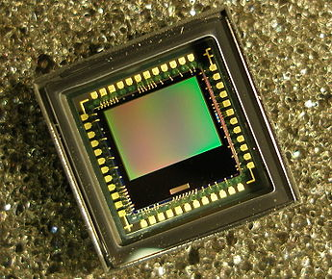

A imagem do sensor em questão não se trata do AR0220AT,pois uma foto deste não foi encontrada.

# **Indústria Médica**

Com o constante aumento nos processos de automatização e IoT no mundo contemporâneo, uma empresa que fabrica semicondutores é fundamental neste mundo. Atualmente, cada vez mais, a medicina súplica de aparatos tecnológicos que possam aumentar a eficiência ao passo que deixe as terapias menos invasivas.

A​ Fairchild oferece diversos produtos e serviços ao mercado da saúde,atendendo à qualidade, confiabilidade e longevidade esperada para tal.

## **Audiologia:**

Dentre as diversas linhas de produtos que a companhia fornece, temos os processadores com foco em audiologia, no qual todos têm um ultra-baixo consumo de energia. De maneira geral, temos três tipos de processadores diferentes de processadores:

* **EZAIRO 5900**

O EZAIRO 5900 possui dois núcleos MAC DSP de 24 bits independentes e totalmente programável, ele possui um tamanho de 130 nanômetros e consegue captar frequências de até 110 dB.

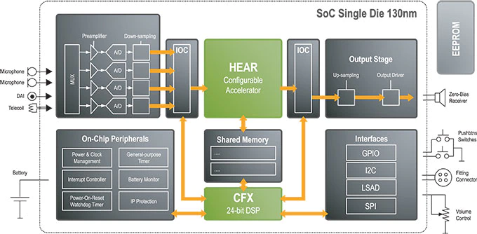

* **EZAIRO 7100**

Possui uma arquitetura QuadCore: um MAC DSP de 24 bits (usado para executar algoritmos para controlar dataflow); Um processador Cortex-M3(suporta protocolos​ wireless ​e complementa o core DSP com correção de erros); acelerador configurável HEAR(funções de processamento de áudio)em Filter Engine.

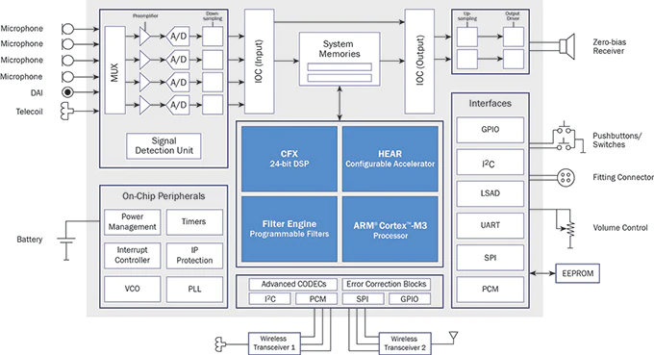

* **EZAIRO 7150 SL**

Permite conectividade sem fio entre aparelhos auditivos e outros implantes. É otimizado para aplicações de 2,4GHz que incluem Bluetooth Low-Energy(BLE). Também possui uma memória EEPROM 2Mb, chamada de EA2M, que armazena parâmetros importantes necessários para uma aplicação de aparelho auditivo.

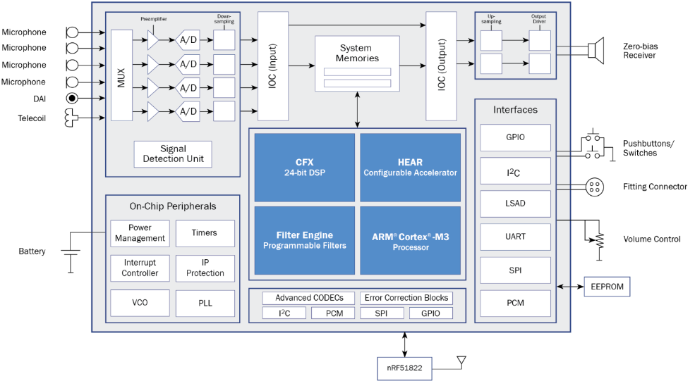

* **EZAIRO 7111**

Este processador inclui sua versão anterior (EZAIRO 7100) e uma arquitetura que entrega 375 MIPS, sem aumentar o consumo de energia, além da memória EEPROm de 2 Mb.

* **EZAIRO 7160 SL**

A última versão da linha de processadores focados em audiologia também contém uma versão anterior e memória EEPROM de 2 Mb, além disso, este contém RSL10 Radio IC, que é um transceptor bluetooth, sendo o 5 menor em consumo de energia.

# **Indústria Aeroespacial**

Com sede em Phoenix, Arizona, e centros de projeto e fabricação on-shore, a Fairchild oferece um ambiente seguro e estável para o desenvolvimento de soluções avançadas de semicondutores para aplicações militares e aeroespaciais. A Fairchild recebeu a acreditação categoria 1A Trusted Foundry e Trusted Design para suas instalações de fabricação on-shore em Idaho e Oregon e também recebeu acreditação “Broker” com Defense Microeletronics Activity (DMEA). Isso também permite que a Fairchild suporte todo o fluxo confiável, desde o design ASIC - Application Specific Integrated Circuit - inicial até a fabricação do wafer, utilizando outros fornecedores confiáveis para empacotamento e teste. A combinação dos três credenciamentos beneficia os clientes militares e de defesa, fornecendo uma solução de fabricação confiável totalmente integrada.

* **Rad Hard Aerospace ASICs**

A ON Semiconductor oferece soluções críticas de Circuitos Integrados para Aplicações específicas (ASIC), para aplicações aeroespaciais e produtos que requerem rigorosos FIT rates - feed in tariff é um mecanismo político designado para acelerar o investimento em soluções de energia renovável, oferecendo contratos longos para produtores de energia renovável - devido à exposição à radiação terrestre. Uma combinação de dados provenientes de testes de caracterização, metodologia de fluxo de projeto com qualificação e tratamento de erros de software permite aos clientes várias opções para planejar e fazer o design ASICs em uma grande variedade de aplicações.

Disponível nos processos digitais de 110 nm e 180 nm da empresa, as células padrão e a arquitetura SRAM (Static RAM) alcançaram resultados de teste de nêutrons superiores em voltagem e temperatura. Para reduzir ainda mais Single Event Effects (SEE) - uma mudança de estado causada por uma única partícula ionizante que atinge um nó sensível em um dispositivo microeletrônico - a oferta de design inclui substratos aprimorados, redundância e opções de código de erros (ECC). Aproveitando o fluxo comercial digital ASIC existente na empresa, os clientes se beneficiam de preços, períodos de desenvolvimento e tempos de fabricação menores.

A ON Semiconductor possui uma ampla gama de soluções de design para mitigar erros de software, levando em conta densidade, potência e desempenho. Uma combinação de técnicas comprovadas de Rad Hard by Design (RHBD) - técnicas utilizadas para diminuir o impacto de radiação em componentes eletrônicos - e melhorias de processamento fornecem resultados de teste de nêutrons excelentes. Seja parcial, sequencial ou Triple Modular Redundancy (TMR) - uma forma de tolerância a falhas propostas por Von Neumann - a ON Semiconductor pode ajustar um fluxo de desenvolvimento ASIC para atender às necessidades de projeto e aplicação de uma ampla gama de aplicações aeroespaciais.

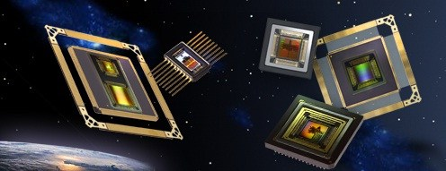

* **Anti-Temper Active Shield**

A ON Semiconductor oferece uma arquitetura de proteção ativa anti-violação como uma das primeiras etapas para lidar com a segurança da informação, proteção IP e anti-falsificação no design ASIC. A adulteração de ASIC é uma tentativa calculada de alterar a operação de um produto ou descobrir informações proprietárias no projeto ou operação de um ASIC.

Dados críticos de qualquer tipo podem ser um alvo. Atividades de falsificação, como engenharia reversa, roubo ou cópia de propriedade intelectual e reaproveitamento de mercadorias devolvidas, ameaçam fornecedores e clientes diariamente. A blindagem ativa anti-violação do ON Semiconductor satisfaz três componentes da proteção anti-violação: resistência, detecção e evidência.

A proteção ativa anti-violação do ON Semiconductor é uma curva preenchida de plano aleatório construída em metal de nível superior sobre IP específico ou áreas sensíveis do ASIC. Múltiplas linhas podem ser empregadas e cada uma funciona como uma tela ativa e com energia, em vez de um bloqueio usado simplesmente para ocultar áreas sensíveis. A necessidade de estratégias anti-violação está associada a aplicações aeroespaciais e de defesa, mas o aumento exponencial do uso de eletrônicos pessoais está levando todos os segmentos de mercado a explorar métodos e ofertas anti-violação.

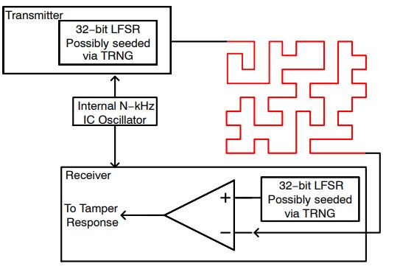

# **Conclusão**

Dado o número de produtos que a empresa fornece, nota-se que a Fairchild é uma importante companhia no ramo de chips e semicondutores, seja em ramo militar, saúde ou outros. Outra coisa interessante de se observar é que a questão de “reinventar a roda”, mesmo em grandes empresas como ela, não é algo interessante, como por exemplo o EZAIRO 7100, que tem um outro chip, de outra empresa dentro dele, para, assim, potencializar questões específicas do projeto.